### 分析流程 数据源： Q2.xlsx 算法配置： 算法： VAR向量自回归模型 分析结果： 暂无数据

### 分析步骤 1. VAR模型建立之前需要对各时间序列变量进行平稳性检验。若各时间序列均是平稳序列，则可建立 VAR 模型；否则得到的向量自回归模型是伪回归。若是各数据不满足平稳性，但通过了协整检验，也可建立向量自回归模型。 2. 不同滞后阶数的比较。（可根据不同滞后阶数的各信息准则结果，找到一个较优的滞后阶数，再重新建立VAR模型。） 3. 建立VAR模型并对参数进行估计。 4. 在建立VAR模型之后，需要对模型进行稳定性检验。在检验通过后，才能进行脉冲响应分析和方差分解。

### 详细结论

**输出结果1：ADF检验**

|  |  |  |  |  |  |
| --- | --- | --- | --- | --- | --- |
| 变量 | t | P | 临界值 | | |
| 1% | 5% | 10% |
| 销量(千克) | -5.169 | 0.000*** | -3.431 | -2.862 | -2.567 |
| 批发价格(元/千克) | -6.094 | 0.000*** | -3.431 | -2.862 | -2.567 |
| 销售单价(元/千克) | -6.581 | 0.000*** | -3.431 | -2.862 | -2.567 |
| 注：***、**、*分别代表1%、5%、10%的显著性水平 | | | | | |

**图表说明：**

上表格为ADF检验的结果，包括变量、T检验结果、AIC值等，用于检验时间序列是否平稳。  
● 若 P<0.05，则说明序列是平稳序列。  
● 若 P>0.05，则说明序列是非平稳序列。

**智能分析：**

该序列检验的结果显示:  
基于变量销量(千克)，显著性P值为0.000***，水平上呈现显著性，拒绝原假设，该序列为平稳的时间序列。  
基于变量批发价格(元/千克)，显著性P值为0.000***，水平上呈现显著性，拒绝原假设，该序列为平稳的时间序列。  
基于变量销售单价(元/千克)，显著性P值为0.000***，水平上呈现显著性，拒绝原假设，该序列为平稳的时间序列。

**输出结果2：不同滞后阶数的比较**

|  |  |  |  |  |  |
| --- | --- | --- | --- | --- | --- |
| 滞后阶数 | logL | AIC | SC | HQ | FPE |
| 0 | -67544.898 | 12.354 | 12.357 | 12.355 | 231840.988 |
| 1 | -67480.815 | 12.34 | 12.353 | 12.344 | 228664.612 |
| 2 | -67215.695 | 12.264 | 12.286 | 12.272 | 211945.972 |
| 3 | -66608.019 | 12.082 | 12.114 | 12.093 | 176709.774 |
| 4 | -66317.776 | 11.999 | 12.039 | 12.013 | 162512.415 |
| 5 | -66211.93 | 11.972 | 12.022 | 11.989 | 158219.561 |
| 6 | -63257.164 | 11.064 | 11.124 | 11.085 | 63833.429 |
| 7 | -63188.349 | 11.049 | 11.118 | 11.072 | 62853.454 |
| 8 | -63135.845 | 11.038 | 11.117 | 11.065 | 62201.262 |
| 9 | -63052.439 | 11.018 | 11.106 | 11.049 | 60969.972 |
| 10 | -63024.083 | 11.015 | 11.113 | 11.049 | 60789.323 |
| 11 | -62880.818 | 10.977* | 11.084* | 11.014* | 58491.82* |

**图表说明：**

上表格展示了滞后p阶的向量自回归模型的信息准则，用于选择较优的滞后阶数。包括logL、FPE、AIC、SC、HQ，其中logL参与到FPE、AIC、SC、HQ的计算，最终通过对FPE、AIC、SC、HQ的指标进行评价。选择最优滞后阶数有以下两个规则：  
● 若某一滞后阶数的有最多的 * ，建议选取该滞后阶数建立VAR模型。  
● 若有阶数带有的 * 数量相同，那么就选择尽可能小的阶数。

**智能分析：**

由FPE、AIC、SC、HQ四项评价指标的结果，滞后阶数建议选为11阶，即建立VAR(11)模型。

**输出结果3：模型参数估计表**

|  |  |  |  |  |
| --- | --- | --- | --- | --- |
| 参数 | 估计量 | 销量(千克) | 批发价格(元/千克) | 销售单价(元/千克) |
| 销量(千克)(-1) | 系数 | -0.031 | 0.002 | 0.003 |
| 标准差 | 0.012 | 0.001 | 0.001 |
| t | -2.495 | 2.633 | 2.77 |
| 销量(千克)(-2) | 系数 | 0.004 | -0.007 | -0.01 |
| 标准差 | 0.012 | 0.001 | 0.001 |
| t | 0.363 | -10.184 | -9.716 |
| 批发价格(元/千克)(-1) | 系数 | 1.495 | 0.083 | 0.047 |
| 标准差 | 0.796 | 0.046 | 0.068 |
| t | 1.877 | 1.829 | 0.684 |
| 批发价格(元/千克)(-2) | 系数 | -4.182 | 0.02 | -0.086 |
| 标准差 | 0.796 | 0.046 | 0.068 |
| t | -5.252 | 0.434 | -1.262 |
| 销售单价(元/千克)(-1) | 系数 | -0.32 | -0.004 | 0.042 |
| 标准差 | 0.533 | 0.031 | 0.046 |
| t | -0.601 | -0.117 | 0.914 |
| 销售单价(元/千克)(-2) | 系数 | 5.379 | -0.066 | -0.027 |
| 标准差 | 0.532 | 0.031 | 0.046 |
| t | 10.101 | -2.155 | -0.597 |
| 常数 | 系数 | 42.15 | 6.713 | 10.408 |
| 标准差 | 2.614 | 0.15 | 0.223 |
| t | 16.126 | 44.816 | 46.599 |

**图表说明：**

上表格展示了VAR模型的参数估计结果表。

**智能分析：**

销量(千克)=-0.031*销量(千克)(-1)+0.004*销量(千克)(-2)+1.495*批发价格(元/千克)(-1)-4.182*批发价格(元/千克)(-2)-0.32*销售单价(元/千克)(-1)+5.379*销售单价(元/千克)(-2)+42.15  
批发价格(元/千克)=0.002*销量(千克)(-1)-0.007*销量(千克)(-2)+0.083*批发价格(元/千克)(-1)+0.02*批发价格(元/千克)(-2)-0.004*销售单价(元/千克)(-1)-0.066*销售单价(元/千克)(-2)+6.713  
销售单价(元/千克)=0.003*销量(千克)(-1)-0.01*销量(千克)(-2)+0.047*批发价格(元/千克)(-1)-0.086*批发价格(元/千克)(-2)+0.042*销售单价(元/千克)(-1)-0.027*销售单价(元/千克)(-2)+10.408

**输出结果4：VAR模型稳定性检验**

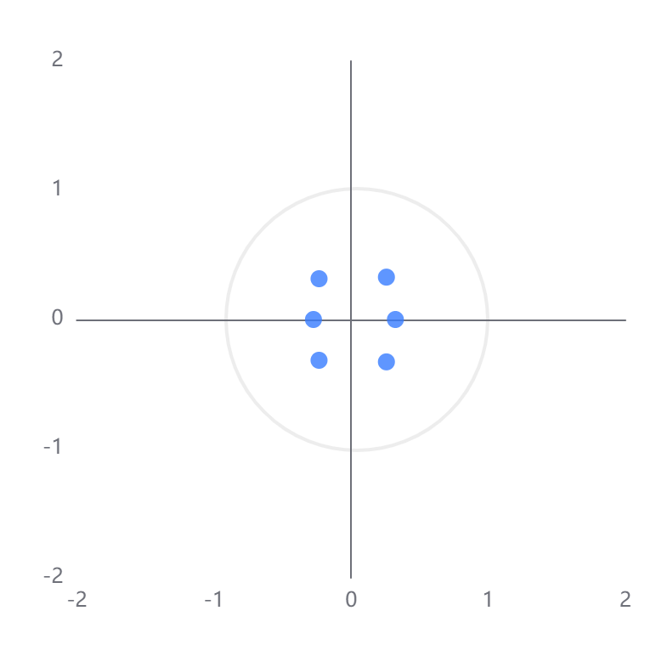

**图表说明：**

上图展示了VAR模型中的AR根图。若所有的点都位于单位圆内，由此可判断VAR系统是稳定的，模型可以进一步做脉冲响应分析和方差分解。

**输出结果5：脉冲响应分析
冲击变量：
受冲击变量：
阶数：**

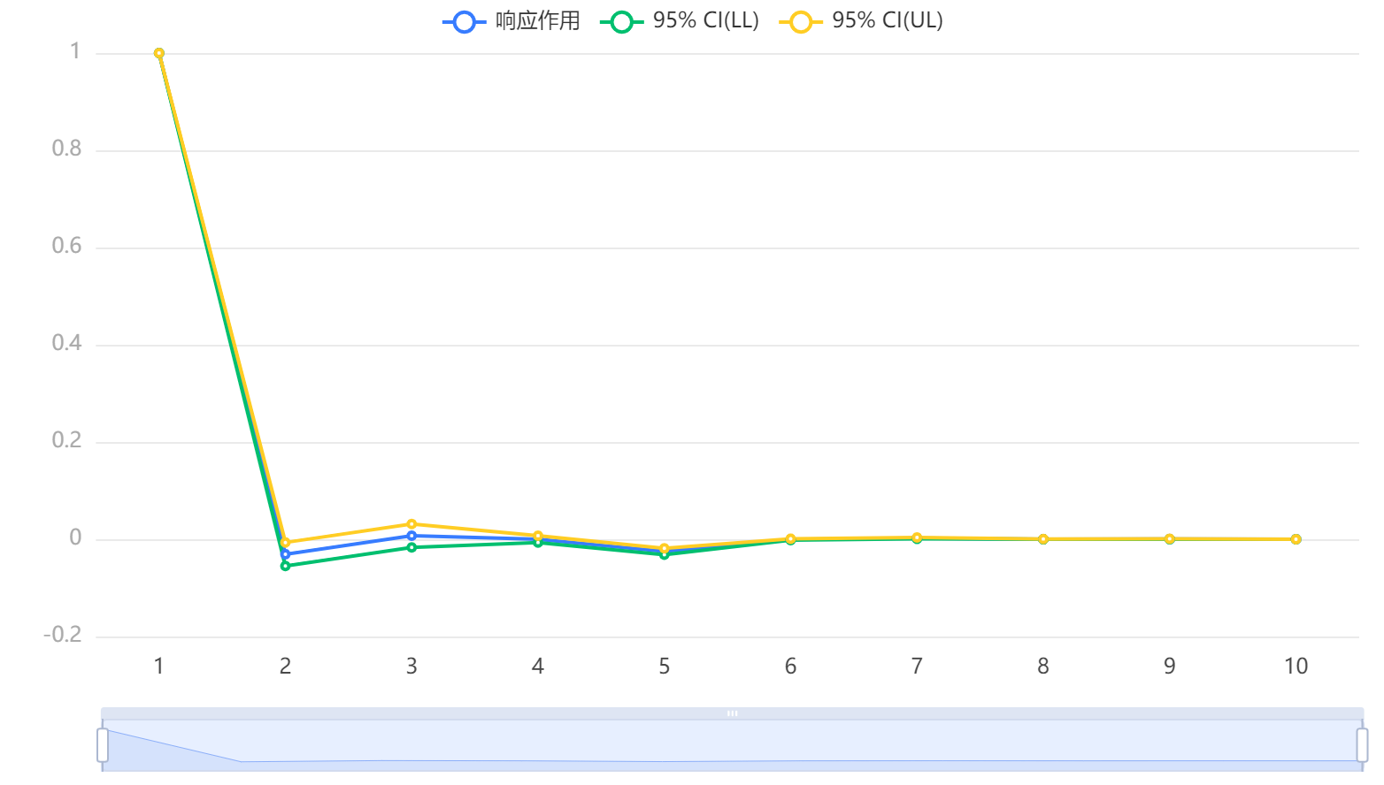

**图表说明：**

上图展示了脉冲响应分析图。它描述的是VAR模型中的一个内生变量（冲击变量）的冲击给另一个内生变量（受冲击变量）所带来的影响。

**输出结果6：方差分解结果表**

|  |  |  |  |  |
| --- | --- | --- | --- | --- |
| 阶数 | 标准差 | 销量(千克)% | 批发价格(元/千克)% | 销售单价(元/千克)% |
| 1 | 70.541 | 100 | 0 | 0 |
| 2 | 70.726 | 99.657 | 0.337 | 0.006 |
| 3 | 72.718 | 94.346 | 4.179 | 1.475 |
| 4 | 72.718 | 94.344 | 4.18 | 1.475 |
| 5 | 72.746 | 94.315 | 4.21 | 1.475 |
| 6 | 72.747 | 94.314 | 4.211 | 1.475 |
| 7 | 72.748 | 94.312 | 4.212 | 1.476 |
| 8 | 72.748 | 94.312 | 4.212 | 1.476 |
| 9 | 72.748 | 94.312 | 4.212 | 1.476 |
| 10 | 72.748 | 94.312 | 4.212 | 1.476 |

**图表说明：**

上表展示了方差分解结果表。方差分解是分析预测残差的标准差由不同冲击影响的比例，也是对应内生变量对标准差的贡献比例。

### 参考文献 [1] Scientific Platform Serving for Statistics Professional 2021. SPSSPRO. (Version 1.0.11)[Online Application Software]. Retrieved from https://www.spsspro.com. [2] 陈强，高级计量经济学及 Stata 应用[M], 高等教育出版社，2014.